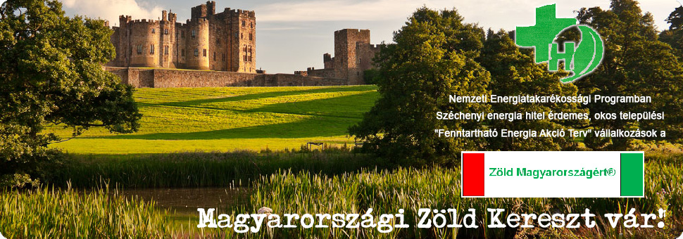

http://www.magyarzoldkereszt.eu/index.php/egyesulet/ecoflotta-tamogatolap

A képen az 1867 évi Párizsi Világkiállításon a gép kategóriában világkiállítási aranyéremmel díjazott gróf Széchenyi Ödön féle (6 LE gőzgéphajtású) „Hableány” túra-lakóhajó korhű (replika) papírmodell látható. A XXI. századi ökotúrizmus követelményeknek megfelelően. Pl. napelem tető.
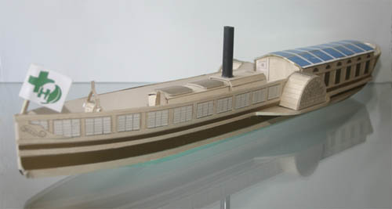

Alulírott magánszemély a http://www.magyarzoldkereszt.eu/index.php/egyesulet/ecoflotta-tamogatolap
kitöltéssel erkölcsileg támogattam a Hableány” túra-lakóhajó (replika) létrehozást. Ezen adatlappal JEDI MANNAENERGY szociális és üdülőhajós Európai Szövetkezet tagi részjegyre jelentkezem.
Támogató neve |  |  |  |  |  |  |  |  |  |  |  |  |  | Telefonszáma:
Bankszámlája |  |  |  |  |  |  |  |  | - |  |  |  |  |  |  |  |  |  |  | -
Lakcíme |  |  |  |  |  |  |  |  |  |  |  |  |  |  |  |  | Erkölcsi támogató szám
E-mail: |  |  |  |  |  |  |  |  |  |  |  |  |  |  |  |  | Dátum

Adatlap kérhető és kitöltve beküldendő: tanacsado@mannaenergy.eu
Adatlap beküldés után küldjük e-mail a Hableány túra-lakóhajó civil támogatási szerződést. Ünnepélyes aláírás a Széchenyi Hajós Egylet klubnapokon, melyről e-mail értesítést küldünk.
Széchenyi Hajós Egylet Népfőiskola Alapítvány
Széchenyi „Hableány” túra lakóhajó (replika) EU projekt civil támogató szerződés

Mely létrejött a Széchenyi Hajós Egylet Népfőiskola Alapítvány (1126 Budapest, Böszörményi út 34/A) adószáma: 19676597-2-43 (e-mail: tanacsado@mannaenergy.eu)a továbbiakban, TÁMOGATOTT és az alábbi megnevezett tárgyi túra lakóhajó (replika) megépítés erkölcsi támogató magánszemély
Név: |  | Telefon:
Bankszámla: |  | e-mail:

továbbiakban TÁMOGATÓ között, jelzett helyen és időpontban, az előzetes adategyeztetés alapján.

1./ TÁMOGATÓ 2015 évben a szerződés aláírás napját követő 8 napon belül, 2016-ban január 30-ig
évente 50 000 Ft azaz ötvenezer forint JEDI MANNAENERGY szociális és üdülőhajós Európai Szövetkezet részjegy célú „Hableány” túra lakóhajó replika projekt támogató LETÉT megjelölésű és dunai EU lakóhajós vándorsport és üdülőközösségi finanszírozási támogatást átutal a Széchenyi Hajós Egylet Népfőiskola Alapítvány OTP Banknál vezetett 11712004-20346373 bankszámlára
2./ TÁMOGATÓ a Hableány túra-lakóhajó replika EU ökoszociális pályázati projekt közösségi finanszírozás támogat. Továbbá TÁMOGATÓ a jelen szerződés aláírásával hozzájárul, hogy a TÁMOGATOTT www.jedi.mannaenergy.eu honlapján a neve EU projekt támogatóként megjelenjen.
3./ TÁMOGATOTT 2016.márc.6 energiahatékonysági világnapig a TÁMOGATÓ adományát JEDI MANNAENERGY szociális és üdülőhajós Európai Szövetkezet tagi részjegy LETÉTKÉNT kezeli. TÁMOGATÓ tudomásul veszi, hogy SZJA adólevonásra jogosító adományigazolás ezért nem adható.
Ha 2016.márc.6. időpontig min. 100 támogatótól min. 10 millió Ft üdülőhajós Európai Szövetkezeti alaptőke letét nem jön össze, akkor a TÁMOGATOTT a bankszámlájára a TÁMOGATÓ által két részletben átutalt 100 ezer forintot a TÁMOGATÓ itt megadott bankszámlájára visszautalja.

Budapest 2015.………
TÁMOGATÓ  (sajátkezű aláírás) | TÁMOGATOTT  alapítványi kuratórium elnök

